
서울특별시 성동구 광나루로 310 푸조비즈타워 5층. Tel) 1577-6167, Fax) 02-395-0251
문서번호 : EH-운영 170602-01 호
발신일자 : 2017.06.02
발 신 : 타임교육 FC사업부
수 신 : 각 학원 학원장 귀하
참 조 : 각 학원 실무 담당자
제 목 : 타임교육 과학 프로그램 강사 교육
1. 귀 학원의 일익 번창하심을 기원합니다.
2. 타임교육 과학 프로그램의 발전을 위해 협조해주신 원장님께 깊은 감사 드립니다.
3. 타임교육 과학 프로그램의 발전을 위하여 교사 교육을 다음과 같이 실시 하오니 많은 참석 부탁 드립니다.
4. 세부 사항은 다음과 같습니다.
- 다 음 –
- 일정 : 2017년 6월 19일(월) ~ 6월 20일(화)
- 장소 : 1차 교육(19일) - 타임교육 본사 5층 세미나실
2차 교육(20일) - 타임교육 본사 B1층 교육체험관
(단, 영남권 교육 신청자는 1일차 교육만 skype로 참석 가능)
- 신청마감 : 2017년 6월 12일(월) 19시 까지 신청!! 이후 신청을 받지 않습니다.
- 교육신청 : 메일신청 timefc@t-ime.com (첨부2 작성)
- 교육 구성
1일차 |  | 2일차
시간 | 교육 내용 | 시간 | 구분 | 교육 내용
10:30~13:00 | 1. 과학 프로그램 소개  2. 각 프로그램의 구성 및 특징 안내  3. 중등압선과학Zip 강의용 자료 활용 안내 | 11:00~11:30 | S.O.S | 1. S.O.S 프로그램의 적합한 교수법 안내  2. 실험 물류 구입 방법 안내
10:30~13:00 |  | 11:30~12:00 | S.O.S | S.O.S 모의 수업 준비
10:30~13:00 |  | 12:00~13:00 | S.O.S | S.O.S 모의 수업 진행
10:30~13:00 |  | 13:00~14:00 | 점심 식사
10:30~13:00 |  | 14:00~15:30 | 초등압선과학Zip_심화탐구 | 수업 세미나 진행
10:30~13:00 |  | 15:30~17:00 | 비교과 | 자연관찰탐구대회 세미나
 |  |  |  | 과학토론대회 세미나
- 교육 순서 및 내용은 일부 변동될 수 있습니다. [첨부] – 오시는 길 / 교육 신청서
- 1일차 교육: 원장, 상담실장, 강사 대상 교육 / 2일차 교육: 강사 대상 교육 입니다.
- 교육 기간에 중식이 제공되지 않습니다.
- 주차비는 지원되지 않습니다.

- 기타 : 문의 사항은 교육팀 전정미 사원(1577-6167)으로 연락 주시기 바랍니다.
[첨부1]
본사 오시는 길
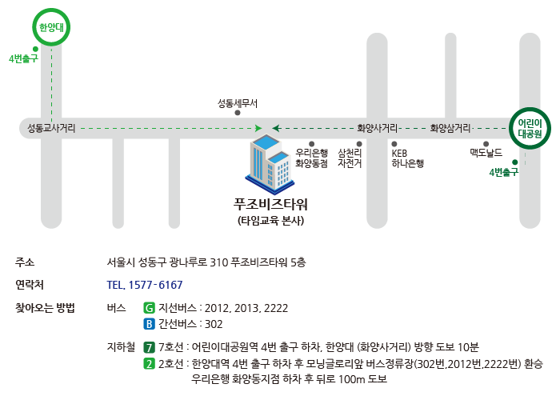
주차장
- 가급적 대중교통 이용 바랍니다.
- 자가용을 이용할 경우 교육 진행 직원에게 문의 바라며 주차비는 지원되지 않습니다.

[첨부2]
1. 학 원 명 / 전화번호 :

2. 신청 인원 : 명

3. 참가자정보
No 1
성명
직급
휴대전화
이메일
신청일정/참석일수
교사이력
수업할 프로그램

No 2
성명
직급
휴대전화
이메일
신청일정/참석일수
교사이력
수업할 프로그램

No 3
성명
직급
휴대전화
이메일
신청일정/참석일수
교사이력
수업할 프로그램

No 4
성명
직급
휴대전화
이메일
신청일정/참석일수
교사이력
수업할 프로그램

No 5
성명
직급
휴대전화
이메일
신청일정/참석일수
교사이력
수업할 프로그램

No 6
성명
직급
휴대전화
이메일
신청일정/참석일수
교사이력
수업할 프로그램

No 7
성명
직급
휴대전화
이메일
신청일정/참석일수
교사이력
수업할 프로그램

2017년 6월 일
신청자 : (서명)

